Задача. Розробити компонент для виведення курсу валюти у одному із двох видів
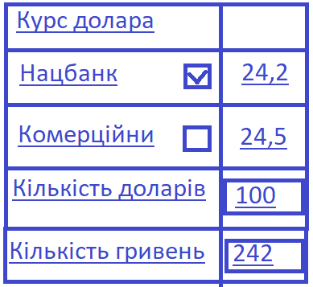

або

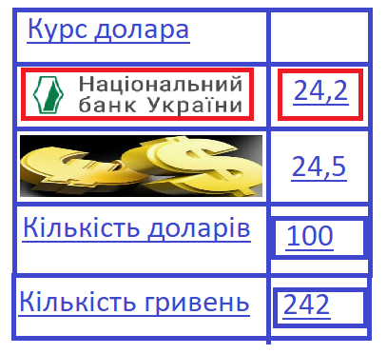

Червоним кольором виділяється вибраний курс для переводу з доларів у гривні
Задача 2. Розробити компоненти на основі спільного предка (з слотами) для додавання нової задачі або для редагування задачі
